**Selection of recommendations**

Бизнес-цель

**Увеличение интереса в пользовании платформой у пользователя**

Более точная подборка игр под конкретного пользователя, а вследствие - его большая заинтересованность в покупке игр (то есть удержание пользователя на платформе)

С4

### C1

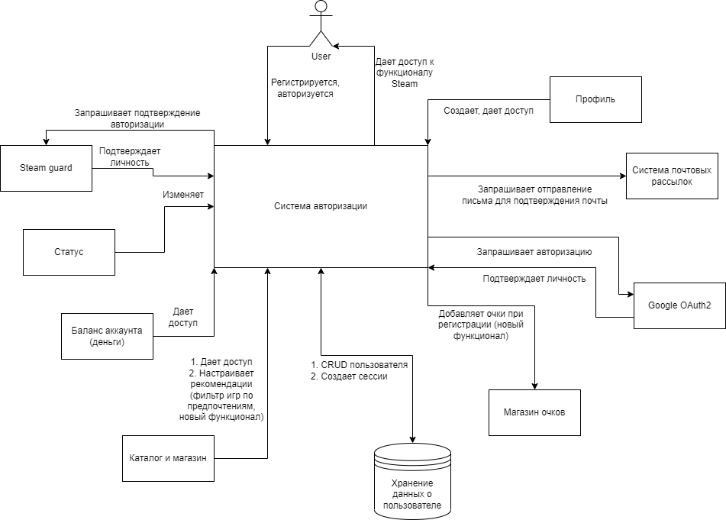

### C2

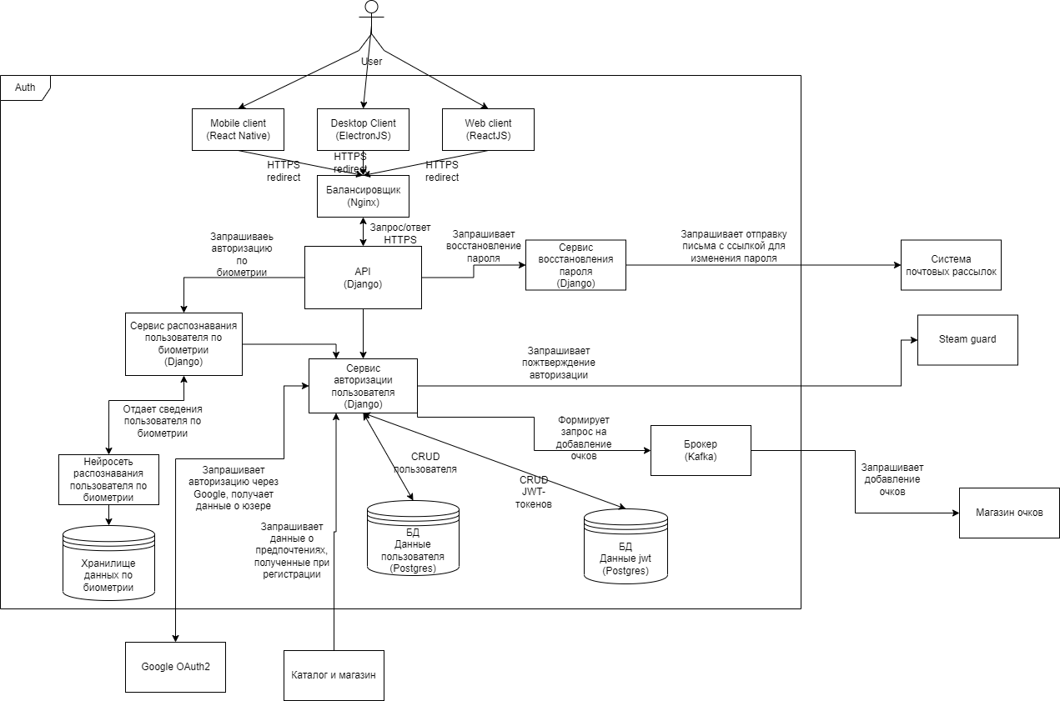

### C3

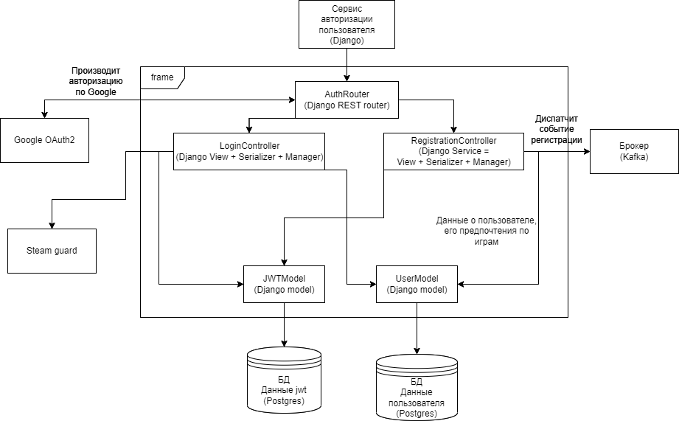

Проблемы

**Потеря клиента**

При неверных вводных данных (ошибка работы нейронной сети или ошибка пользователя при заполнении) список рекомендаций может скорректироваться не желанным образом, что может повлечь за собой подборку ненужных и неинтересных для клиента игр, что может пагубно сказаться на вовлеченности пользователя в пользовании платформой.

Sequence diagram 